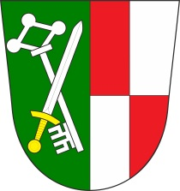
VEŘEJNÉ ZASEDÁNÍ OBECNÍHO ZASTUPITELSTVA OBCE ZÁBOŘÍ

se koná dne 14. 12. 2023 od 18.00 hodin v kanceláři obecního úřadu.
Navržený program:
- Zahájení zasedání, určení zapisovatele a ověřovatelů zápisu
- Schválení programu
- Kontrola usnesení
- Projednání rozpočtu obce Záboří na rok 2024
- Finanční příspěvek zřizovatele pro ZŠ a MŠ Záboří na rok 2024
- Projednání rozpočtu ZŠ a MŠ Záboří na rok 2024
- ZŠ Záboří – dotační program Škola pro budoucnost IV – souhlas zřizovatele
- Žádost Charity Strakonice o finanční příspěvek na rok 2024
- Obsah nových nájemních smluv a výše nájmů v obecních bytech a nebytových prostorách
- Prodloužení nájemních smluv končících k 31. 12. 2023
- Pravidla pronájmu bytů v majetku obce Záboří
- Projednání rozpočtů DSO Radina, SOB a SMOOS
- Různé

Vyvěšeno na úřední desce i v el. podobě dne: 6. 12. 2023
Sejmuto: 15. 12. 2023

